Егер отбасында екі немесе одан да көп бала болса, балалардың әрқайсысының жеке төсек үстелі, өз сөресі (кем дегенде біреуі), кішкентай болса да, жұмыс үстелі немесе ойын үстелі болуы керек.

Үстелдер қатар қойылады немесе балалар бірге қолданатын заттар - қарындаштар, бояулар, кітаптар үшін ортақ тумбочкамен бөлінеді.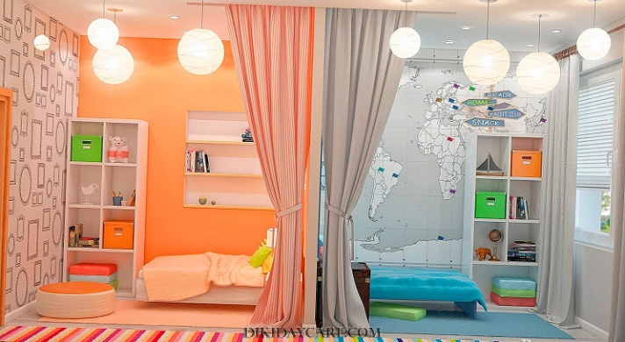

Егер сізде әр түрлі жыныстағы балалар болса, бөлменің кеңістігін екі тең бөлікке бөліңіз, әр баланың өз елі бар. Бөлімнің рөлін кәдімгі экран, кітап шкафы немесе сөре орындай алады. Әр жартысында төсек, үстел және тумбочка өте жақсы орналасады.

***Ойыншықтар***

Ойыншықтарды дұрыс таңдау үшін мыналарды ескеру қажет: Жас, даму деңгейі, баланың мүдделері. Ойыншықты таңдағанда, олар сіздің кішкентайыңыздың дамуына қандай пайда әкелетінін нақты көрсетуі керек.

 Ойыншықтардың шамадан тыс көптігі оларға деген қызығушылықты жояды, сондықтан ойын бұрышында ойыншықтар көп болмауы керек. Ойыншықтардың артық болуы тәртіпсіздікке әкеледі. Бала бірдей ойыншықтардан жалықтырады, нәтижесінде ол оларда ойнамайды, тек оларды басқарады немесе таратады.

**Ойыншықтарды мезгіл-мезгіл ауыстырып отыру керек, яғни кейбіреулерін алып тастап, басқаларын алу керек (жақсырақ бір түрдің өзгеруі).**

**Ойыннан кейін бала ойыншықтарды өз орнына қойып, өз бұрышын ретке келтіретініне көз жеткізу керек. Кейде ата-аналардың өздері балаларын тәртіпсіздікке, тәртіпсіздікке үйретеді.**

**Балалық шақ тез өтеді. Балаңызбен жиі ойнаңыз! Баланың үйлесімді дамуы үшін жағдай жасаңыз.**

**Балаңызға дос, тәлімгер, серіктес болыңыз.**

**Ата-аналарға арналған ұсыныстар**

*"Үйде ойын бұрышын қалай ұйымдастыруға болады"*

**Құрметті ана-аналар!**

Сіздің отбасыңызда кішкентай бала пайда болған кезде, біліңіз сізге бақыт келді. Өмірдің алғашқы айларынан бастап сіз оған өзіңізді ұйымдастырасыз

кеңістік-оның кішкентай елі. Ол қайда ұйықтайды, ойнайды, кейінірек жаттығады.

Егер сіз балаға бүкіл бөлмені бөле алмасаңыз, кішкентай пәтер болған жағдайда, көңіліңізді қалдырмаңыз, тіпті кішкентай бөлмеде де балалар бұрышын ұйымдастырыңыз. Тек қалау керек. Сіздің балаңыз үшін ең бастысы - бұл өлшем емес, тек Оған арналған өзінің кеңістігі.

***Балалар бұрышы***

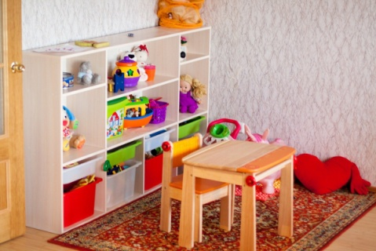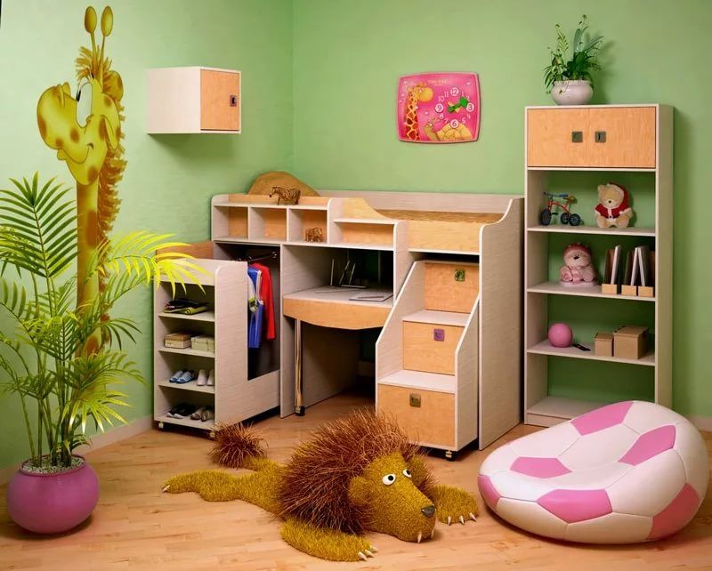Екі жасар балаға сыртқы әлемнен өзінің қауіпсіздігін сезіну үшін тек өзіне тиесілі балалар бұрышы қажет. Ойыншықтармен ойнап, алғашқы каляк - маляктарды бояй отырып, кітаптардағы суреттерді қарап, сіздің балаңыз барған сайын тәуелсіз бола бастайды.

Өз заттары, өз әлемі, онда бәрі бала қалағандай, онда жауапкершілік сезімін дамытады, ол өзін тазартуды және ата-анасына көмектесуді үйренеді.

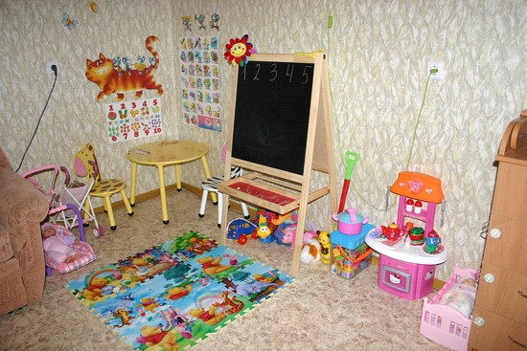***Кішкентай елде не болуы керек:***

Үш жасқа дейін негізгі жиһаз жеткілікті: орындық, шағын үстел немесе тақта (жиһаз баланың биіктігіне сәйкес келуі керек екенін ұмытпаңыз) сабақтар мен ойыншық қораптары, нәрестені қуыршақтар мен машиналарды алып тастауға бірден үйрету үшін. Мектеп жасына дейінгі балаға жеке киім шкафы қажет болады, бұл тәуелсіздікке тәрбиелеуге көмектеседі.

психологтар баланың бұрышына қолдануға кеңес бермейді-олар жүйке жүйесіне теріс әсер етеді.

Бөлмедегі заттар қауіпсіз, үлкен және қарапайым пішінді, бұрыштары мен шығыңқы бөліктері жоқ, барлық беттері тегіс болуы керек.

***Жарықтандыру***

Ойындар мен шығармашылықпен айналысу үшін жарықтың жеткілікті болуы маңызды, бірақ ол қатал және тітіркендіргіш болмауы керек.

***Кеңістікті үнемдеңіз***

Ойын кеңістігінің бұрышын екі бөлікке бөлуге болады: ойын және ұйықтау аймақтары. Дизайнерлік жиһазды сатып алғанда (кереуетті түнде шығарып, күндіз тазалауға болатын кезде), сіз балалар бұрышын керемет ұйымдастыра аласыз. Тағы бір нұсқа-екі қабатты кереует, оның астында үстел орналасқан.